Міністерство освіти і науки України
Національний технічний університет
«Дніпровська політехніка»



ЗВІТ

про виконання практичної роботи №1

з дисципліни
«Поглиблене програмування в середовищі Java»

тема роботи:
Розробка REST-застосунку на Spring Boot

Виконав(ла): ст. гр. 121 – 22- 1
Мирошніченко Анна Ігорівна

Прийняв: доцент,
Мінєєв О.С.

Дніпро
2026
Практична робота №1
Тема роботи: Розробка REST-застосунку на Spring Boot
Мета роботи: Розробити повноцінний клієнт-серверний застосунок на мові Java, що реалізує обрану бізнес-логіку (наприклад, прототип вашої майбутньої дипломної роботи або сервіс для автоматизації власних задач). Сама логіка може бути будь яка. Жодних вимог. Уявіть що це ваш старт-ап
Виконання роботи
- Проектування Архітектури та Бази Даних
У ході виконання практичної роботи було спроєктовано та реалізовано клієнт-серверний веб-застосунок із використанням сучасних Java-технологій. Архітектура застосунку побудована відповідно до принципів багатошарової моделі, що забезпечує чіткий розподіл відповідальностей між компонентами системи, підвищує масштабованість та спрощує підтримку програмного коду.
Застосунок складається з наступних основних шарів:
- Controller layer, який відповідає за прийом HTTP-запитів від клієнта та повернення відповідей у форматі JSON або HTML;
- Service layer, що реалізує бізнес-логіку застосунку, обробку даних та взаємодію між контролерами і репозиторіями;
- Repository layer, який забезпечує взаємодію з базою даних за допомогою ORM-технологій;
- Data layer, представлений реляційною базою даних.
Для реалізації проєкту було використано наступні технології та бібліотеки:
- Java 17 — основна мова програмування, яка забезпечує високу продуктивність, стабільність та доступ до сучасних мовних можливостей.
- Spring Boot 3.x — фреймворк для швидкої розробки Java-застосунків, який спрощує конфігурацію проєкту та дозволяє зосередитись на реалізації бізнес-логіки.
- Spring Web — використовується для створення REST-контролерів, обробки HTTP-запитів та реалізації взаємодії між клієнтом і сервером.
- Spring Data JPA — забезпечує зручну роботу з базою даних, автоматичну генерацію SQL-запитів та реалізацію ORM-мапінгу між Java-класами та таблицями бази даних.
- Thymeleaf — серверний шаблонізатор, який використовується для генерації HTML-сторінок та формування користувацького інтерфейсу.
- Jsoup — бібліотека для HTML-парсингу, що дозволяє отримувати та обробляти дані з зовнішніх веб-ресурсів (наприклад, сайтів із вакансіями).
- Lombok — бібліотека для зменшення обсягу шаблонного коду за рахунок автоматичної генерації геттерів, сеттерів, конструкторів та інших методів.
- Bootstrap 5 — CSS-фреймворк для створення адаптивного та зручного користувацького інтерфейсу.
База даних застосунку спроєктована з використанням реляційної моделі та містить кілька взаємопов’язаних сутностей. Такий підхід дозволяє зберігати структуровані дані, забезпечувати їх цілісність та ефективно реалізовувати бізнес-логіку застосунку. Використано H2 Database — вбудована реляційна база даних, яка використовується для зберігання даних під час розробки та тестування застосунку. Хоча H2 не є промисловим (production) рішенням, її використання є доцільним у межах навчального проєкту, оскільки вона:
- не потребує окремого сервера;
- швидко налаштовується;
- повністю підтримує SQL та JPA;
- дозволяє наочно продемонструвати можливості архітектури, логіки роботи з даними та взаємодії компонентів системи.
У разі необхідності база даних може бути без значних змін замінена на PostgreSQL або MySQL.
Основні сутності;
Vacancy
@Entity
@Table(name = "vacancies")
@Data
@NoArgsConstructor
@AllArgsConstructor
public class Vacancy {
@Id
@GeneratedValue(strategy = GenerationType.IDENTITY)
private Long id;
@Column(nullable = false)
private String title;
private String company;
private String salary;
private String city;
private String level;
private String technology;
@Column(name = "english_level")
private String englishLevel;
@Column(columnDefinition = "TEXT")
private String description;
@Column(unique = true, nullable = false)
private String link;
@Column(nullable = false)
private Boolean isFavorite = false;
@Enumerated(EnumType.STRING)
private Status status = Status.NEW;
private LocalDateTime createdAt;
private LocalDateTime publishedAt;
@OneToMany(mappedBy = "vacancy", cascade = CascadeType.ALL, orphanRemoval = true)
private List<Note> notes = new ArrayList<>();
@ManyToOne(fetch = FetchType.EAGER)
@JoinColumn(name = "source_id")
private Source source;
@PrePersist
public void init() {
this.createdAt = LocalDateTime.now();
if (this.status == null) {
this.status = Status.NEW;
}
}
}
Note
@Entity
@Table(name = "notes")
@Data
@NoArgsConstructor
@AllArgsConstructor
public class Note {
@Id
@GeneratedValue(strategy = GenerationType.IDENTITY)
private Long id;
@Column(nullable = false, columnDefinition = "TEXT")
private String content;
@Column(updatable = false)
private LocalDateTime createdAt;
private LocalDateTime updatedAt;
@ManyToOne(fetch = FetchType.LAZY)
@JoinColumn(name = "vacancy_id", nullable = false)
@JsonBackReference
private Vacancy vacancy;
@PrePersist
public void onCreate() {
this.createdAt = LocalDateTime.now();
this.updatedAt = LocalDateTime.now();
}
@PreUpdate
public void onUpdate() {
this.updatedAt = LocalDateTime.now();
}
}
Source
@Entity
@Table(name = "sources")
@Data
@NoArgsConstructor
public class Source {
@Id
@GeneratedValue(strategy = GenerationType.IDENTITY)
private Long id;
@Column(nullable = false, unique = true)
private String name;
private String baseUrl;
@OneToMany(mappedBy = "source")
@com.fasterxml.jackson.annotation.JsonIgnore
private List<Vacancy> vacancies;
}

Опис предметної області та функціоналу
  - Актуальність та постановка проблеми
Сучасний ринок праці в IT-сфері характеризується високою динамікою та фрагментацією інформації. Кандидати, особливо рівня Trainee та Junior, змушені щоденно переглядати сотні оголошень на різних ресурсах (DOU, Djinni, Robota.ua, LinkedIn тощо). Ручний моніторинг цих платформ, а також ведення обліку відправлених резюме у Excel-таблицях або блокнотах є неефективним, призводить до втрати контексту спілкування з рекрутерами та збільшує час пошуку роботи.
Для вирішення цієї проблеми було обрано тему розробки веб-застосунку "Job Tracker UA". Це спеціалізована CRM-система (Candidate Relationship Management) для пошукачів, яка автоматизує процес збору вакансій та надає інструменти для керування повним життєвим циклом працевлаштування: від пошуку оголошення до отримання офферу.
  - Призначення системи
Головною метою системи є створення єдиного інформаційного простору для кандидата, що дозволяє:
- Мінімізувати час на пошук релевантних вакансій шляхом автоматичного парсингу.
- Структурувати інформацію з різних джерел у єдиному форматі.
- Зберігати історію взаємодії з компаніями.
  - Детальний опис функціональних можливостей
Система складається з наступних модулів:
- Модуль агрегації та парсингу даних (Data Scraping Module): Реалізовано механізм автоматичного збору даних з популярних українських платформ працевлаштування (DOU.ua, Djinni.co). Застосунок виконує HTTP-запити до цільових ресурсів, отримує HTML-код сторінок та за допомогою бібліотеки Jsoup проводить синтаксичний аналіз DOM-дерева. Це дозволяє витягувати структуровані дані (заголовок, компанія, опис, зарплата, посилання) навіть з ресурсів, які не надають публічного API.
DOUparser
package org.example.jobtracker.service;
import org.example.jobtracker.entity.Vacancy;
import org.jsoup.Jsoup;
import org.jsoup.nodes.Document;
import org.jsoup.nodes.Element;
import org.jsoup.select.Elements;
import org.springframework.stereotype.Service;
import java.io.IOException;
import java.net.URLEncoder;
import java.nio.charset.StandardCharsets;
import java.util.ArrayList;
import java.util.List;
@Service
public class DouParserService {
private static final String BASE_URL = "https://jobs.dou.ua/vacancies/?";
public List<Vacancy> parse(String searchQuery, String level, String city) {
List<Vacancy> vacancies = new ArrayList<>();
StringBuilder urlBuilder = new StringBuilder(BASE_URL);
if (searchQuery != null && !searchQuery.isEmpty()) {
urlBuilder.append("search=")
.append(URLEncoder.encode(searchQuery, StandardCharsets.UTF_8));
}
if (level != null && !level.isEmpty()) {
String expCode = mapLevelToCode(level);
if (!expCode.isEmpty()) {
urlBuilder.append("&exp=").append(expCode);
}
}
if (city != null && !city.isEmpty()) {
urlBuilder.append("&city=")
.append(URLEncoder.encode(city, StandardCharsets.UTF_8));
}
String finalUrl = urlBuilder.toString();
System.out.println("Парсим URL: " + finalUrl);
try {
Document doc = Jsoup.connect(finalUrl)
.userAgent("Mozilla/5.0 (Windows NT 10.0; Win64; x64) AppleWebKit/537.36 (KHTML, like Gecko) Chrome/120.0.0.0 Safari/537.36")
.referrer("https://google.com")
.get();
Elements vacancyElements = doc.select("li.l-vacancy");
for (Element el : vacancyElements) {
Vacancy vacancy = new Vacancy();
Element titleElement = el.selectFirst(".title a.vt");
if (titleElement != null) {
vacancy.setTitle(titleElement.text());
vacancy.setLink(titleElement.attr("href"));
}
Element companyElement = el.selectFirst("a.company");
if (companyElement != null) vacancy.setCompany(companyElement.text());
Element salaryElement = el.selectFirst(".salary");
if (salaryElement != null) vacancy.setSalary(salaryElement.text());
Element descElement = el.selectFirst(".sh-info");
if (descElement != null) vacancy.setDescription(descElement.text());
if (vacancy.getLink() != null) {
vacancies.add(vacancy);
}
String descLower = vacancy.getDescription().toLowerCase();
if (descLower.contains("upper")) {
vacancy.setEnglishLevel("Upper-Intermediate");
} else if (descLower.contains("intermediate")) {
vacancy.setEnglishLevel("Intermediate");
} else if (descLower.contains("pre-intermediate")) {
vacancy.setEnglishLevel("Pre-Intermediate");
} else if (descLower.contains("fluent") || descLower.contains("advanced")) {
vacancy.setEnglishLevel("Advanced / Fluent");
} else {
vacancy.setEnglishLevel("Не вказано");
}
}
} catch (IOException e) {
System.err.println("Ошибка парсинга: " + e.getMessage());
}
return vacancies;
}
private String mapLevelToCode(String level) {
if (level == null) return "";
switch (level.toLowerCase()) {
case "0": return "0-1";
case "1": return "0-1";
case "2": return "1-3";
case "3": return "1-3";
case "5": return "5plus";
default: return "";
}
}
}
DJINNIparser
package org.example.jobtracker.service;
import org.example.jobtracker.entity.Vacancy;
import org.jsoup.Jsoup;
import org.jsoup.nodes.Document;
import org.jsoup.nodes.Element;
import org.jsoup.select.Elements;
import org.springframework.stereotype.Service;
import java.io.IOException;
import java.net.URLEncoder;
import java.nio.charset.StandardCharsets;
import java.util.ArrayList;
import java.util.List;
import java.util.regex.Matcher;
import java.util.regex.Pattern;
@Service
public class DjinniParserService {
private static final String BASE_URL = "https://djinni.co/jobs/?";
public List<Vacancy> parse(String searchQuery, String level, String city, String english) {
List<Vacancy> vacancies = new ArrayList<>();
StringBuilder urlBuilder = new StringBuilder(BASE_URL);
if (searchQuery != null && !searchQuery.isEmpty()) {
urlBuilder.append("primary_keyword=").append(URLEncoder.encode(searchQuery, StandardCharsets.UTF_8));
}
if (level != null && !level.isEmpty()) {
String expCode = mapLevelToDjinni(level);
if (!expCode.isEmpty()) urlBuilder.append("&exp_level=").append(expCode);
}
if (city != null && !city.isEmpty()) {
urlBuilder.append("&location=").append(URLEncoder.encode(city.toLowerCase(), StandardCharsets.UTF_8));
}
if (english != null && !english.isEmpty() && !english.equals("no_english")) {
urlBuilder.append("&english_level=").append(english);
}
String finalUrl = urlBuilder.toString();
System.out.println(">>> DJINNI URL: " + finalUrl);
try {
Document doc = Jsoup.connect(finalUrl)
.userAgent("Mozilla/5.0 (Windows NT 10.0; Win64; x64) AppleWebKit/537.36 (KHTML, like Gecko) Chrome/121.0.0.0 Safari/537.36")
.header("Accept-Language", "uk-UA,uk;q=0.9,en-US;q=0.8,en;q=0.7")
.referrer("https://djinni.co/")
.ignoreHttpErrors(true)
.get();
Elements vacancyElements = doc.select("li[id^='job-item-']");
System.out.println(">>> НАЙДЕНО ЭЛЕМЕНТОВ: " + vacancyElements.size());
for (Element el : vacancyElements) {
Vacancy vacancy = new Vacancy();
Element titleEl = el.selectFirst(".job-item__title-link");
if (titleEl != null) {
vacancy.setTitle(titleEl.text());
String href = titleEl.attr("href");
if (!href.startsWith("http")) href = "https://djinni.co" + href;
vacancy.setLink(href);
} else {
continue;
}
Element descEl = el.selectFirst(".js-truncated-text");
if (descEl != null) {
vacancy.setDescription(descEl.text());
} else {
String rawText = el.text();
vacancy.setDescription(rawText.length() > 200 ? rawText.substring(0, 200) + "..." : rawText);
}
Element companyEl = el.selectFirst("a[href*='/jobs/company-']");
if (companyEl != null) {
vacancy.setCompany(companyEl.text().trim());
} else {
vacancy.setCompany("Djinni User");
}
Element salaryEl = el.selectFirst(".text-success");
if (salaryEl != null) {
vacancy.setSalary(salaryEl.text().replace("до", "").trim());
}
if (english != null && !english.isEmpty()) {
vacancy.setEnglishLevel(english);
}
if (level != null && !level.isEmpty()) {
vacancy.setLevel(level);
}
vacancies.add(vacancy);
}
} catch (IOException e) {
System.err.println(">>> ERROR: " + e.getMessage());
}
return vacancies;
}
private String mapLevelToDjinni(String level) {
if (level == null) return "";
switch (level.toLowerCase()) {
case "0": return "no_exp";
case "1": return "1y";
case "2": return "2y";
case "3": return "3y";
case "5": return "5y";
default: return "";
}
}
}
- Інтелектуальна фільтрація та пошук: Окрім базового пошуку за ключовими словами, реалізовано розширену фільтрацію:
  - Географічний фільтр: Вибір конкретних міст або опції віддаленої роботи (Remote).
  - Аналіз вимог до досвіду: Система розпізнає текстові описи досвіду (наприклад, "1 рік", "без досвіду", "no experience") та уніфікує їх для коректного відображення.
  - Фільтр за рівнем англійської мови: Реалізовано алгоритм пошуку ключових слів (Upper-Intermediate, Fluent тощо) як у метаданих вакансії, так і безпосередньо в тілі опису, що дозволяє користувачу оцінити відповідність вимогам.
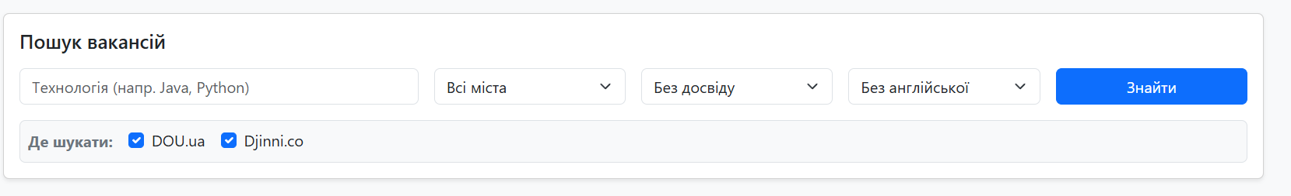
- Керування життєвим циклом заявки (Application Tracking): Система реалізує підхід, схожий на Kanban-дошку. Кожна вакансія проходить через певні стани, які користувач змінює вручну:
  - NEW: Вакансія знайдена, але ще не оброблена.
  - APPLIED: Відправлено резюме.
  - INTERVIEW: Призначено співбесіду (технічну або з HR).
  - OFFER: Отримано пропозицію про роботу.
  - REJECTED: Отримано відмову або вакансія не цікава. Це дозволяє візуалізувати воронку пошуку роботи.

- База знань та нотатки (Knowledge Base): До кожної вакансії реалізовано можливість додавання необмеженої кількості текстових нотаток. Це критично важливий функціонал для збереження контексту: контактів рекрутерів, посилань на тестові завдання, списку питань, які задавали на технічному інтерв'ю, або причин відмови.

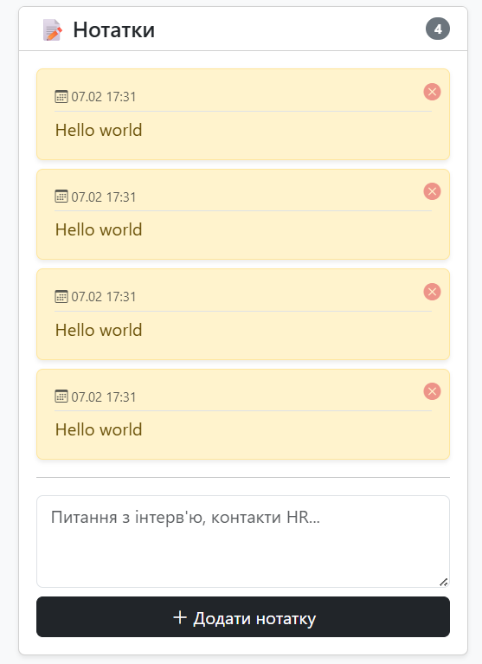
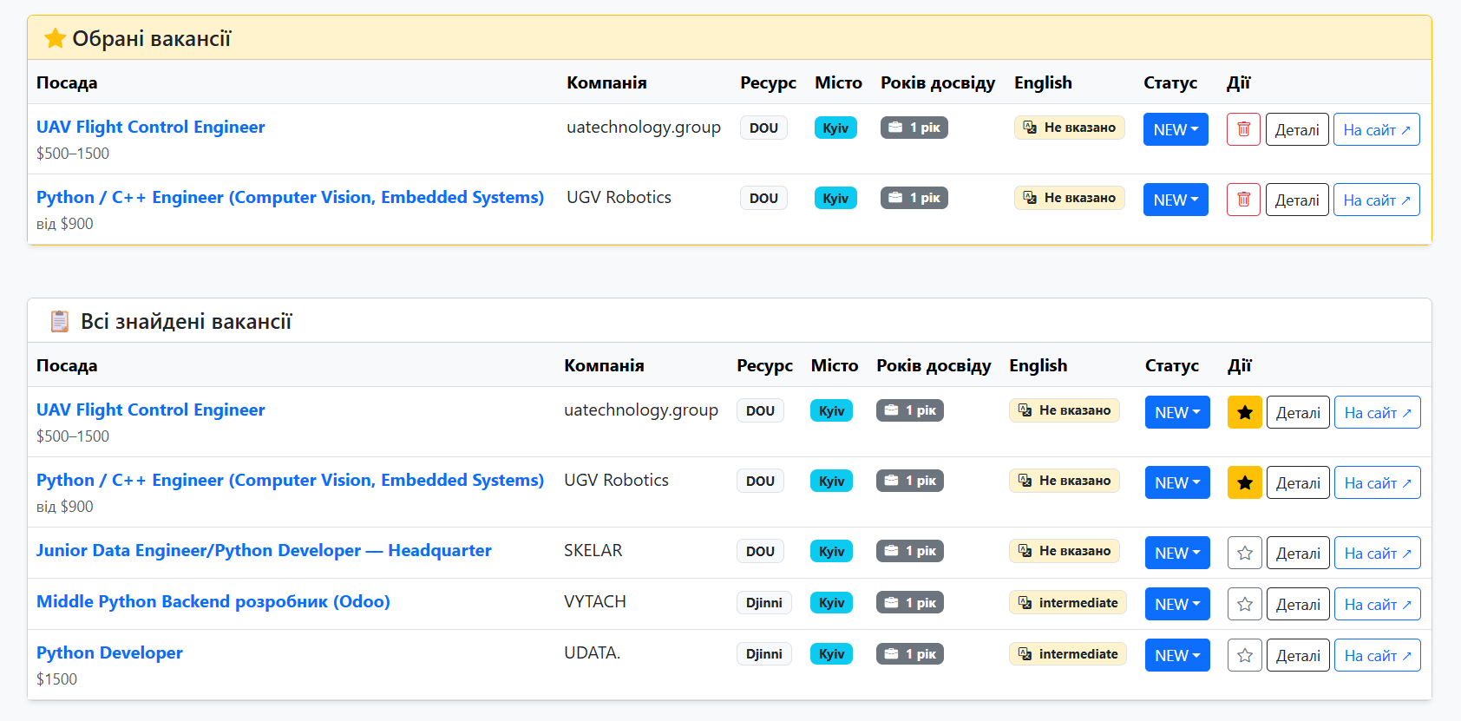
- Персоналізація та "Обране": Можливість відокремлювати найбільш пріоритетні вакансії в список "Favorites" для швидкого доступу, що дозволяє користувачу фокусуватися на найважливіших позиціях без необхідності повторного пошуку.
- Опис REST API та маршрутизації
Метод HTTP | URL-адреса | Опис функціоналу
GET | / | Головна сторінка. Відображає форму пошуку, список знайдених вакансій та розділ "Обране".
POST | /parse | Запускає процес парсингу. Приймає параметри: query (технологія), city (місто), level (досвід), english (рівень англійської).
GET | /view/{id} | Сторінка деталей конкретної вакансії. Відображає повний опис, нотатки та розширені атрибути.
POST | /status/update | Оновлює статус вакансії (наприклад, перехід зі статусу NEW в APPLIED).
GET | /favorite/{id} | Додає або видаляє вакансію зі списку "Обраних" (Toggle functionality).
POST | /note/add | Додає нову текстову нотатку до вакансії.
DELETE | /api/vacancies/notes/{id} | Видаляє нотатку за її ID (асинхронний запит через Fetch API).
- Технічні виклики та їх вирішення
У процесі розробки застосунку виникло кілька технічних проблем, пов'язаних із специфікою роботи сайтів-донорів (Djinni, DOU):
- Проблема неструктурованих даних: Сайти вакансій не завжди надають дані у чіткому форматі. Наприклад, рівень англійської мови може бути вказаний у заголовку, в описі або взагалі бути відсутнім.
Рішення: Реалізовано алгоритм аналізу тексту, який сканує опис вакансії на наявність ключових слів ("Intermediate", "Fluent", "Upper") та автоматично присвоює відповідний тег.
- Варіативність формату досвіду: Різні вакансії використовують різні формулювання: "1 рік", "2 роки", "no experience", "без досвіду".
Рішення: Використано регулярні вирази для пошуку числових значень поруч зі словами "рік/year". Також додано логіку пріоритету: якщо парсер не може знайти точне значення в тексті, він використовує значення, яке користувач обрав у фільтрі пошуку.
- Дублювання вакансій: При повторному пошуку одні й ті самі вакансії могли додаватися в базу кілька разів.
Рішення: Впроваджено перевірку унікальності за URL-посиланням перед збереженням у базу даних (vacancyRepository.findByLink(...)).

Висновки
У результаті виконання лабораторної роботи було успішно спроектовано та реалізовано комплексний програмний продукт — REST-клієнт-серверний застосунок "Job Tracker UA", побудований на базі екосистеми Spring Boot. Основний акцент у роботі було зроблено на побудові гнучкої архітектури, що дозволяє автоматизувати процес збору та обробки інформації з зовнішніх веб-ресурсів. Ключовим етапом розробки стала імплементація модуля парсингу даних із використанням бібліотеки Jsoup. Це дозволило на практиці опанувати методи синтаксичного аналізу HTML-документів, селекцію необхідних елементів та перетворення неструктурованого контенту у типізовані Java-об'єкти. Окрім механічного збору даних, було реалізовано складну серверну бізнес-логіку фільтрації та нормалізації даних, зокрема, алгоритми визначення рівня володіння англійською мовою та уніфікації вимог до досвіду роботи за допомогою регулярних виразів. Важливою складовою проекту стала розробка реляційної моделі бази даних з використанням технології Spring Data JPA. Було налаштовано сутності та встановлено зв'язки типу One-to-Many між вакансіями та користувацькими нотатками, що забезпечило цілісність даних та можливість зберігання історії взаємодії з роботодавцями. Для взаємодії з користувачем розроблено адаптивний веб-інтерфейс на базі серверного шаблонізатора Thymeleaf та CSS-фреймворку Bootstrap 5, який забезпечує зручне відображення великих масивів даних, динамічну зміну статусів вакансій та керування особистими записами кандидата. Таким чином, у ході роботи було закріплено навички побудови веб-застосунків мовою Java, продемонстровано практичне застосування архітектурного паттерну MVC та сучасних підходів до обробки даних у REST-сервісах.

